新 书 推 荐
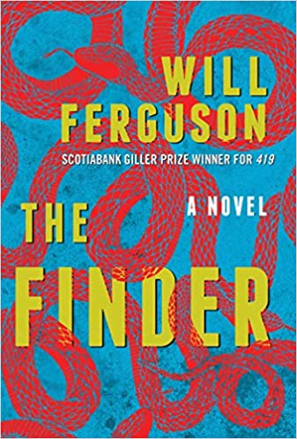
中文书名：《发现者》
英文书名：THE FINDER
作 者：Will Ferguson
出 版 社：Simon & Schuster
代理公司：ANA/Jessica Wu
页 数：400页
出版时间：2020年9月
代理地区：中国大陆、台湾
审读资料：电子稿
类 型：惊悚悬疑

内容简介：

丰业银行吉勒奖（Scotiabank Giller Prize）获奖作品《419》的作者这次又为读者带来了一部引人入胜的文学冒险小说，它讲述了一个有关遗失物品的故事。

这个世界充满了神奇的事物，其中也有不少是被遗失了的东西，它们那样真实，就这样存在与某处，等待着人们去发现：

失踪的罗曼诺夫王朝的法贝格蛋，价值数百万
希区柯克第一部电影的最后一盘胶卷
巴迪·霍利（Buddy Holly）的标志性眼镜
穆罕默德·阿里（Muhammad Ali）的奥运金牌

这些值得人们好好珍惜的物品这么会就这样丢失了呢？它们藏在了哪里？到底谁会找到它们？

威尔·弗格森带领读者踏上了一段充满想象色彩的英雄之旅，我们的旅途遍布几大洲，从日本南部的大海到干旱的澳大利亚内陆，再到地震后的新西兰克赖斯特彻奇市。请准备好见见我们的主人公吧，她的名字叫做盖迪·罗兹（Gaddy Rhodes），是一名痴迷于追踪“发现者”（“The Finder”）的国际刑警组织探员，她相信这个神秘人物正在收集一些著名的遗失物品；托马斯·拉弗迪（Thomas Rafferty）是一名疲惫的游记作家，他的轨迹逐渐与发现者产生了联系，这给他带来了毁灭性的影响；还有塔姆辛·格林（Tamsin Greene），一位潇洒的战地摄影师，她隐藏着属于自己的秘密。

《发现者》（The Finder）是一部有趣、狂野的小说，它讲述了我们这个世界上的失落的人、物和地点的故事，原创性十足。它是一次大胆的尝试，也是一次史诗般的冒险，它是我们逃离充满了艰难决定的世界，沉浸到一个充满谎言欺骗与冒险刺激的黑暗世界，这部小说询问了一个问题：我们为了找回遗失的东西，愿意付出多大的代价？

作者简介：

威尔·弗格森（Will Ferguson）著有四部小说，其中《419》荣获丰业银行吉勒奖（Scotiabank Giller Prize）。他曾三次获得斯蒂芬·利科克幽默奖（Stephen Leacock Medal for Humour），并获得英联邦奖（Commonwealth Prize）和都柏林国际IMPAC文学奖（International IMPAC Dublin Literary Award）提名。他最近的一部小说《屋顶上的鞋子》（The Shoe on the Roof）一经出版，立刻成为全国畅销书。

谢谢您的阅读！
请将反馈信息发至：吴伊裴（Jessica Wu）
安德鲁﹒纳伯格联合国际有限公司北京代表处
北京市海淀区中关村大街甲59号中国人民大学文化大厦1705室，100872
电 话：010-82449901
传 真：010-82504200
Email：Jessica@nurnberg.com.cn
Http://www.nurnberg.com.cn
新浪微博：http://weibo.com/nurnberg
豆瓣小站：http://site.douban.com/110577/

